Làm mượt đường đi bằng tối ưu chuyển tiếp tại góc
có xét hình bao cho robot di động vi sai
Hai Linh Pham  Faculty of Electrical-Electronic  Engineering  University of Transport and  Communications  Hanoi, Vietnam  linh241632055@lms.utc.edu.vn | Tien Cuong Nguyen  Faculty of Electrical-Electronic  Engineering  University of Transport and  Communications  Hanoi, Vietnam  cuong241632016@lms.utc.edu.vn |  | Viet Bao Nguyen  Faculty of Electrical-Electronic  Engineering  University of Transport and  Communications  Hanoi, Vietnam  bao241632013@lms.utc.edu.vn
Thi Phuong Thao Nguyen  Faculty of Electrical-Electronic  Engineering  University of Transport and  Communications  Hanoi, Vietnam  thao241632077@lms.utc.edu.vn |  | Thi Ly Pham*  Faculty of Electrical-Electronic  Engineering  University of Transport and  Communications  Hanoi, Vietnam  0009-0004-1170-6057
*Corresponding author
Email: ptyldk@utc.edu.vn; Tel.: +84 987 934 026

Tóm tắt— Đường do bộ lập kế hoạch toàn cục tạo ra chứa đỉnh gãy, gây khó khăn cho robot vi sai khi chuyển hướng liên tục và tuân thủ giới hạn chuyển động. Bài báo đề xuất PSTMO, một mô-đun hậu xử lý trong ROS 2 Navigation2, thay vùng lân cận đỉnh gãy bằng đường cong Bézier bậc năm bảo đảm liên tục hình học G² tại các mối nối thẳng–cong. Mỗi phương án chuyển tiếp được kiểm tra theo độ cong, vận tốc tịnh tiến, vận tốc góc, vận tốc bánh xe, gia tốc ngang và vùng quét hình bao robot. Quy hoạch động lựa chọn chuỗi phương án khả thi trên toàn đường và ngăn các đoạn chuyển tiếp tại góc kề nhau chồng lấn. PSTMO được đánh giá trong ROS 2 Jazzy và Gazebo Harmonic trên ba môi trường với năm bộ lập kế hoạch, tạo 15 đầu vào để so sánh với Raw, Simple, Savitzky–Golay và Constrained. Kết quả cho thấy PSTMO đạt chiều dài trung bình 8,645 m, tích phân bình phương độ cong 2,887 m⁻¹ và thời gian xử lý 96,0 ms. So với Simple và Constrained, chỉ số này giảm 75,42% và 90,75%, trong khi chiều dài giảm 0,98% và 2,01%.
Từ khóa—robot dẫn động vi sai, làm mượt đường đi, đường cong Bézier bậc năm, hình bao robot, Navigation2, quy hoạch động.
I. GIỚI THIỆU
Robot tự hành dẫn đường (Automated Guided Vehicle—AGV) và robot di động tự hành (Autonomous Mobile Robot—AMR) ngày càng được ứng dụng rộng rãi trong kho vận, sản xuất thông minh và vận chuyển nội bộ. Để hoạt động hiệu quả trong các môi trường này, robot phải có khả năng xác định và bám theo một đường đi an toàn, khả thi về mặt động học và phù hợp với các giới hạn chấp hành của hệ truyền động. Trong kiến trúc điều hướng ROS 2 Navigation2 (Nav2), bộ lập kế hoạch toàn cục xác định đường đi từ vị trí ban đầu đến vị trí đích dựa trên bản đồ chi phí, trong khi bộ điều khiển cục bộ chuyển đường tham chiếu thành các lệnh vận tốc cho robot [1]. Do đó, chất lượng hình học của đường do bộ lập kế hoạch tạo ra ảnh hưởng trực tiếp đến độ chính xác bám đường, khả năng duy trì vận tốc khi chuyển hướng, mức tiêu thụ năng lượng và tính liên tục của chuyển động.
Các thuật toán lập kế hoạch dựa trên tìm kiếm trên lưới thường biểu diễn đường đi dưới dạng một chuỗi đoạn thẳng nối tiếp nhau. Mặc dù biểu diễn này thuận lợi cho quá trình tìm kiếm và kiểm tra va chạm, đường thu được thường chứa nhiều đỉnh gãy, tại đó hướng tiếp tuyến thay đổi đột ngột và độ cong không được xác định hoặc biến thiên gián đoạn. Đối với robot dẫn động vi sai, một đường như vậy khó có thể được bám chính xác bằng chuyển động tiến liên tục với vận tốc khác không mà vẫn thỏa mãn các giới hạn về vận tốc góc, gia tốc góc và vận tốc bánh xe. Khi tiếp cận các đỉnh gãy, bộ điều khiển thường phải giảm vận tốc đáng kể, cho phép robot lệch khỏi đường tham chiếu hoặc dừng robot để thực hiện thao tác quay tại chỗ. Những phản ứng này có thể làm tăng thời gian hoàn thành nhiệm vụ, giảm độ êm dịu của chuyển động và tạo ra sự thay đổi lớn trong lệnh điều khiển.
Làm mượt đường sau lập kế hoạch là một hướng tiếp cận phù hợp để cải thiện khả năng thực thi của đường mà không cần thay đổi thuật toán lập kế hoạch toàn cục. Phương pháp dải đàn hồi biến đổi đường ban đầu bằng cách cân bằng lực hút về đường và lực đẩy từ vật cản [2]. Các phương pháp sử dụng phần tử chuyển động hình học hoặc đường cong clothoid có thể tạo quỹ đạo phù hợp hơn với chuyển động của robot và bảo đảm sự biến thiên liên tục của độ cong [3], [4]. Yang và Sukkarieh [5] đề xuất thuật toán giải tích nhằm tạo đường có độ cong liên tục, trong khi các nghiên cứu [6], [7] sử dụng đường cong Bézier để thay thế hoặc tái tạo các đoạn đường gấp khúc. Phương pháp khớp đường cong kết hợp tối ưu tiến hóa cũng đã được nghiên cứu nhằm cải thiện độ trơn của quỹ đạo robot di động [8].
Bên cạnh các phương pháp hình học, nhiều nghiên cứu xây dựng bài toán làm mượt hoặc tối ưu quỹ đạo dưới dạng bài toán tối ưu có ràng buộc. Hybrid A* kết hợp tìm kiếm với các phần tử chuyển động khả thi về động học để tạo đường phù hợp cho phương tiện tự hành [9]. CHOMP sử dụng tối ưu gradient để đồng thời giảm chi phí chuyển động và duy trì khoảng cách đối với vật cản [10]. Các phương pháp dựa trên dải đàn hồi có gán thời gian tiếp tục mở rộng quá trình tối ưu để xét đến các giới hạn động học, thời gian di chuyển và điều khiển dự báo phi tuyến [11]–[13]. Ngoài ra, thông tin gradient của trường khoảng cách và biểu diễn trạng thái liên tục cũng được sử dụng để nâng cao độ trơn và độ chính xác điều hướng của robot bánh xe [14], [15].
Mặc dù các phương pháp trên đã đạt được nhiều kết quả quan trọng, việc đồng thời đáp ứng các yêu cầu về tính liên tục hình học, chi phí tính toán, ràng buộc động học và an toàn va chạm vẫn là một vấn đề cần được nghiên cứu. Các phương pháp thay thế độc lập từng góc có thể tạo ra các đoạn chuyển tiếp chồng lấn khi hai góc liên tiếp nằm gần nhau. Trong trường hợp này, từng đoạn chuyển tiếp có thể khả thi khi được xem xét riêng lẻ nhưng không còn khả thi khi kết hợp trên toàn bộ đường. Bên cạnh đó, kiểm tra va chạm chỉ dựa trên đường tâm hoặc một tập điểm rời rạc chưa phản ánh đầy đủ vùng không gian mà thân robot quét qua trong quá trình chuyển hướng. Ngược lại, các phương pháp tối ưu đồng thời toàn bộ đường có khả năng xử lý nhiều ràng buộc nhưng thường đòi hỏi chi phí tính toán lớn hơn và có thể làm thay đổi đáng kể cấu trúc của đường do bộ lập kế hoạch toàn cục tạo ra. Vì vậy, cần có một phương pháp làm mượt cục bộ nhưng vẫn đưa ra quyết định nhất quán trên toàn đường, đồng thời xét đến động học của robot và hình bao thực tế của thân robot.
Để giải quyết vấn đề này, bài báo đề xuất phương pháp Path Smoothing via Footprint-Aware Corner-Transition Optimization for Differential-Drive Mobile Robots (PSTMO). Phương pháp được thiết kế như một mô-đun hậu xử lý đặt giữa bộ lập kế hoạch toàn cục và bộ điều khiển bám đường trong Nav2. Thay vì tối ưu lại toàn bộ đường, PSTMO chỉ thay thế các vùng lân cận của đỉnh gãy bằng những đoạn chuyển tiếp cục bộ, qua đó duy trì cấu trúc và đặc tính tránh vật cản của đường ban đầu. Tuy nhiên, việc lựa chọn các đoạn chuyển tiếp không được thực hiện độc lập tại từng góc mà được tối ưu trên toàn bộ chuỗi góc nhằm bảo đảm tính tương thích giữa các đoạn kề nhau.
Các đóng góp chính của nghiên cứu được tóm tắt như sau:
- Một cấu trúc chuyển tiếp cục bộ dựa trên đường cong Bézier bậc năm được đề xuất để thay thế vùng lân cận của đỉnh gãy. Các điều kiện biên của đường cong được thiết lập nhằm tạo mối nối thẳng–cong liên tục về vị trí, hướng tiếp tuyến và độ cong.
- Một cơ chế đánh giá tính khả thi được xây dựng dựa trên các giới hạn động học của robot dẫn động vi sai và kiểm tra va chạm theo vùng quét của toàn bộ hình bao robot. Quy hoạch động được sử dụng để lựa chọn tổ hợp đoạn chuyển tiếp trên toàn đường, qua đó ngăn ngừa hiện tượng chồng lấn giữa các đoạn chuyển tiếp tại những góc kề nhau.
- Phương pháp được đánh giá trên 15 tổ hợp bản đồ–bộ lập kế hoạch. Hiệu quả làm mượt được phân tích thông qua chiều dài đường, tích phân bình phương độ cong và thời gian xử lý thuật toán, cho phép xem xét đồng thời chất lượng hình học, hiệu quả di chuyển và khả năng tính toán của phương pháp.
Phần còn lại của bài báo được tổ chức như sau. Phần II xây dựng mô hình robot và phát biểu bài toán. III chi tiết phương pháp PSTMO. Phần IV mô tả thiết lập thử nghiệm, phân tích kết quả và thảo luận. Cuối cùng, Phần V đưa ra kết luận và định hướng nghiên cứu tiếp theo.
II. MÔ HÌNH TOÁN HỌC VÀ PHÁT BIỂU BÀI TOÁN
A. Mô hình robot và biểu diễn đường
Trạng thái robot là z=(x,y,ψ), với (x,y) là vị trí tâm hình học và ψ là góc hướng trong hệ quy chiếu bản đồ. Với vận tốc tịnh tiến v và vận tốc góc ω, mô hình động học robot hai bánh vi sai được viết như (1).
$$\overset{˙}{x}=vcosψ,\overset{˙}{y}=vsinψ,\overset{˙}{ψ}=ω.$$ | (1)
Đường gốc từ bộ lập kế hoạch là P={p₀,…,pₙ}, với pᵢ=(rᵢ,ψᵢ) và rᵢ=(xᵢ,yᵢ). Chiều dài chỉ được tính trên tọa độ phẳng theo (2), không cộng góc hướng vào chuẩn khoảng cách. Một điểm pᵢ là góc khi hai vectơ đơn vị của cạnh vào u và cạnh ra v tạo góc chuyển hướng có dấu θᵢ=atan2(uₓvᵧ−uᵧvₓ,u·v) thỏa mãn $\left|θᵢ\right|≥θ_{min}$.
$$L\left(P\right)=\sum_{i=0}^{n-1}{∥}r_{i+1}-r_{i}∥_{2}.$$ | (2)
B. Độ cong, tính liên tục và các ràng buộc
Với đường tham số r(t)=(x(t),y(t)), độ cong có dấu được xác định bởi (3). Hai đại lượng mô tả hình học là trị tuyệt đối độ cong lớn nhất κ_{max} và tích phân bình phương độ cong E_{κ} trong (4). Eκ có đơn vị m⁻¹ và là chỉ số hình học, không phải điện năng tiêu thụ.
$$κ\left(t\right)=\frac{x'\left(t\right)y″\left(t\right)-y'\left(t\right)x″\left(t\right)}{{\left(x'{\left(t\right)}^{2}+y'{\left(t\right)}^{2}\right)}^{3/2}}.$$ | (3)
$$κ_{max}=\max_{s∈\left[0,L\right]}\left|κ\left(s\right)\right|,E_{κ}=\int_{0}^{L}{κ^{2}}\left(s\right)ds.$$ | (4)
Liên tục hình học bậc một (G¹) bảo đảm hướng tiếp tuyến trùng nhau, còn liên tục hình học bậc hai (G²) yêu cầu thêm độ cong liên tục. Vì đoạn thẳng có κ=0, đoạn chuyển tiếp nối với nó phải có κ=0 tại hai đầu. Với khoảng cách hai bánh chủ động b, vận tốc tuyến tính tại hai bánh và quan hệ theo độ cong là (5); phương án phải thỏa giới hạn vận tốc tịnh tiến, vận tốc góc, vận tốc tuyến tính tại từng bánh và gia tốc ngang.
$$v_{L}=v\left(1-\frac{bκ}{2}\right),v_{R}=v\left(1+\frac{bκ}{2}\right),ω=vκ.$$ | (5)
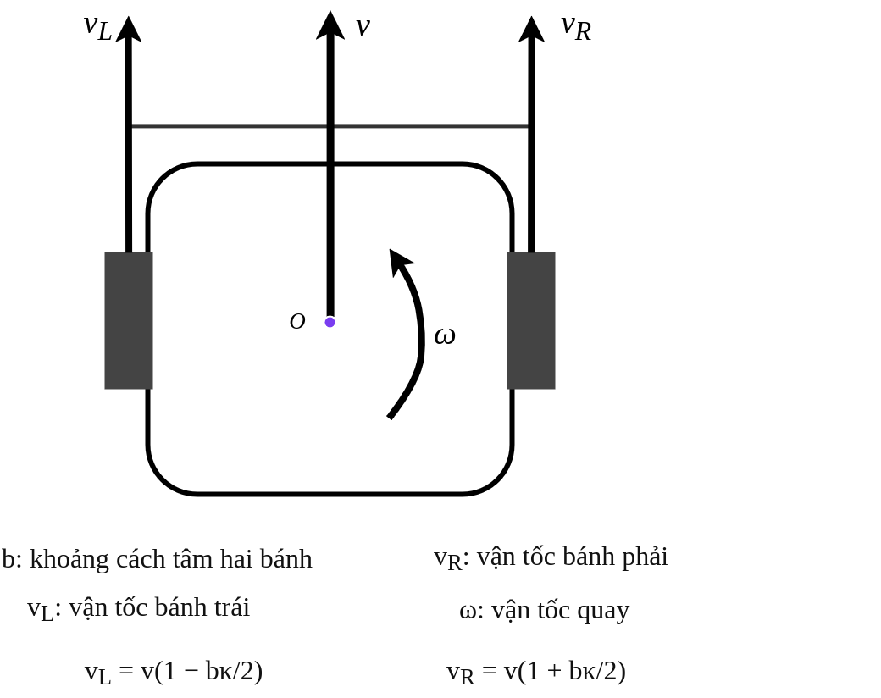
Hình 1. Mô hình động học robot hai bánh vi sai và quy ước vận tốc tuyến tính tại bánh.
Gọi F_{body} là đa giác hình bao robot trong hệ thân xe. Tại tư thế z=(x,y,ψ), hình bao trên bản đồ là F_{map}(z)=[x,y]ᵀ+R(ψ)F_{body}. Hợp các hình bao tại những tư thế nội suy dọc đường tạo vùng quét hình bao robot; vùng này không được giao ô vật cản. Nếu hai góc liên tiếp cùng dùng cạnh dài Lᵢ, tổng khoảng cắt của chúng còn phải chừa một biên không chồng lấn dương để tránh chồng lấn.
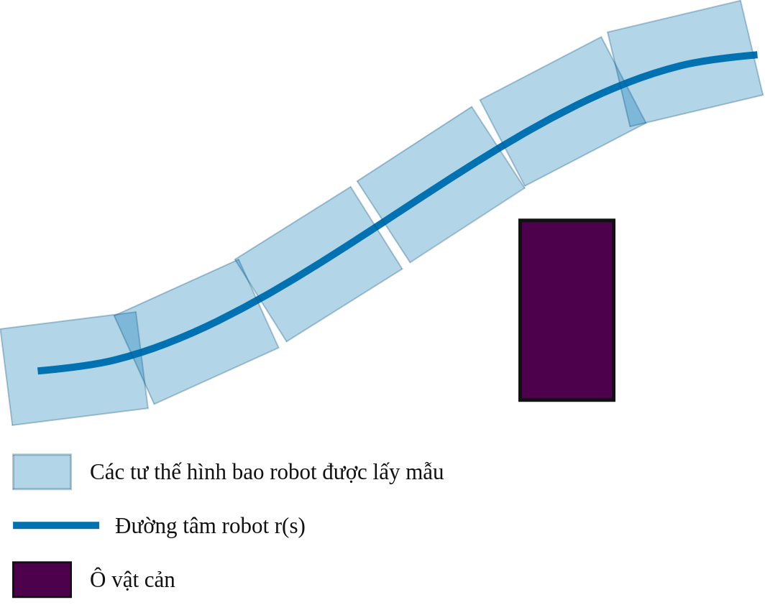
Hình 2. Vùng quét được tạo từ hợp các hình bao robot lấy mẫu dọc đường tâm; va chạm được kiểm tra trên toàn vùng này.
C. Phát biểu bài toán
Đầu vào gồm đường P, bản đồ chi phí M, hình bao robot F_{body} và các giới hạn chuyển động. Cần tìm đường sau làm mượt P* giữ nguyên vị trí điểm đầu, vị trí điểm đích và góc hướng tại điểm đích, không thực hiện lập lại tuyến toàn cục và chỉ biến đổi đường trong lân cận của tuyến đầu vào dưới các giới hạn tiền xử lý và kiểm tra an toàn, liên tục G² tại mối nối được thay, thỏa các giới hạn động học trong (5), không phát hiện va chạm theo vùng quét và không chồng lấn giữa các đoạn chuyển tiếp. Trong miền khả thi đó, ba tiêu chí được xét đồng thời ưu tiên giảm E_{κ}, tránh tăng L không cần thiết và giữ thời gian xử lý phù hợp cho bước hậu xử lý trực tuyến. Các góc có độ lệch hướng nhỏ hơn ngưỡng phát hiện được giữ nguyên. Đối với các góc cần xử lý, PSTMO lựa chọn giữa đoạn chuyển tiếp G² khả thi và quay tại chỗ an toàn. Nếu không tồn tại trạng thái nào thỏa các điều kiện bắt buộc, thuật toán báo thất bại thay vì tạo một đường cong không an toàn.
Tìm $P^{*}∈F$ , chất lượng đầu ra được đánh giá bằng ba đại lượng $\left[E_{κ}\left(P^{*}\right),L\left(P^{*}\right),T_{alg}\right].$ | (6)
Trong (6), M là bản đồ chi phí (costmap), 𝓛_{lim} là tập giới hạn chuyển động và 𝓕 là miền các đường thỏa đồng thời điều kiện điểm đầu và điểm đích, liên tục hình học G², khả thi động học, an toàn theo vùng quét hình bao robot và ràng buộc không chồng lấn giữa các đoạn chuyển tiếp. Ba đại lượng $E_{κ}\left(P^{}\right),L\left(P^{}\right),T_{alg}$ được sử dụng để mô tả đồng thời độ mượt hình học, chiều dài đường và thời gian xử lý thuật toán; chúng không được gộp trực tiếp bằng một bộ trọng số cố định. Trong triển khai PSTMO, trước hết loại mọi phương án ngoài 𝓕 bởi các điều kiện bắt buộc, sau đó mới so sánh các phương án khả thi còn lại. Cách tách tính khả thi khỏi chất lượng giúp tránh trường hợp một đường có E_{κ} nhỏ nhưng không bảo đảm an toàn hình học hoặc khả thi động học.
IV. PHƯƠNG PHÁP PSTMO ĐỀ XUẤT
A. Tổng quan phương pháp
PSTMO nhận đường đầu vào do bộ lập kế hoạch toàn cục tạo, được biểu diễn hình học bởi P={p₀,…,pₙ}, và trả về đường đã làm mượt P* trong cùng hệ quy chiếu. Trước hết, thuật toán loại bỏ các răng cưa nhỏ, nhưng chỉ chấp nhận phép rút gọn khi đoạn nối thay thế vẫn thỏa các điều kiện an toàn. Tại mỗi góc, một tập nhỏ phương án xử lý được sinh ra, gồm giữ nguyên góc, quay tại chỗ hoặc tạo đoạn chuyển tiếp. Mỗi phương án được kiểm tra độc lập; sau đó quy hoạch động lựa chọn chuỗi phương án tương thích giữa các góc. Cuối cùng, các đoạn thẳng còn lại được ghép với đoạn chuyển tiếp đã chọn và toàn đường được kiểm tra cuối.
Ba trạng thái xử lý được giữ trong cùng một biểu diễn. Góc rất nhỏ có thể được giữ nguyên; góc có đủ không gian có thể được thay bằng đoạn chuyển tiếp; còn quay tại chỗ được giữ như một phương án xử lý khi đoạn chuyển tiếp tịnh tiến không khả thi. Sự hiện diện của phương án dự phòng giúp thuật toán không buộc mọi góc phải được làm tròn, một giả định có thể nguy hiểm trong lối hẹp. Quy trình trên vẫn trả về một đường hình học; ước lượng thời gian chuyển động chỉ được sử dụng để kiểm tra và lựa chọn phương án, không biến đầu ra thành một quỹ đạo được tham số hóa theo thời gian.
B. Xây dựng đoạn chuyển tiếp và lựa chọn tham số
Xét đỉnh V, vectơ đơn vị u trên cạnh vào và v trên cạnh ra. Hai điểm tiếp giáp A=V−du và B=V+dv được xác định bởi khoảng cắt d. Đặt q=αd, trong đó α=q/d là tỷ lệ hình dạng. Sáu điểm điều khiển được sắp như (7) và đường cong Bézier bậc năm được cho bởi (8).
$$P_{0}=A,P_{1}=A+qu,P_{2}=A+2qu;$$  $$P_{3}=B-2qv,P_{4}=B-qv,P_{5}=B.$$ | (7)
$$B\left(t\right)=\sum_{i=0}^{5}{\left(\begin{aligned}5 \\ i\end{aligned}\right)}{\left(1-t\right)}^{5-i}t^{i}P_{i},0≤t≤1.$$ | (8)
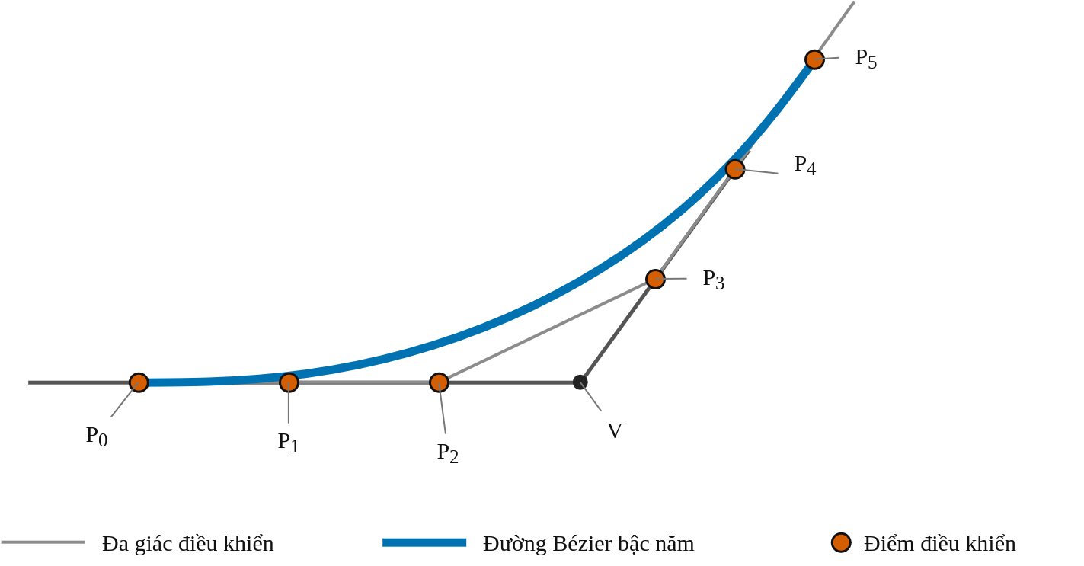
Hình 3. Cấu trúc sáu điểm điều khiển. Ba điểm đầu và ba điểm cuối thẳng hàng, cách đều nên độ cong tại hai đầu bằng không.
Cấu trúc này làm cho B'(0) và B'(1) cùng hướng với cạnh vào và cạnh ra, đồng thời B''(0) = B''(1) = 0. Do đó độ cong tại hai đầu đoạn Bézier bằng không và đoạn chuyển tiếp nối với các đoạn thẳng với tính liên tục hình học G². Trong đó, d xác định phạm vi đoạn cạnh được sử dụng để tạo chuyển tiếp, còn α điều chỉnh hình dạng và phân bố độ cong thông qua q=αd. PSTMO trước hết suy ra tối đa hai giá trị khoảng cắt d đại diện, gồm giá trị ưu tiên theo hình học và giá trị tương thích với ngân sách cạnh chung. Với mỗi d, tỷ lệ α=q/d được khảo sát theo lưới nhiều mức để tìm các hình dạng khả thi có chất lượng tốt.
Tác động của hai tham số có thể tách về mặt hình học. d quyết định chiều dài phần cạnh được dành cho đoạn chuyển tiếp và do đó bị chặn bởi vật cản cũng như góc lân cận. Với cùng d, α nhỏ đặt các điểm điều khiển gần hai đầu đoạn chuyển tiếp hơn và làm thay đổi phân bố độ cong, trong khi α lớn làm tăng chiều dài tay đòn tiếp tuyến. PSTMO không giả định một α phù hợp cho mọi góc mà chỉ giữ các cặp (d,α) vượt qua toàn bộ điều kiện bắt buộc.
C. Đánh giá và lựa chọn các đoạn chuyển tiếp
Phương án chuyển tiếp trước tiên phải có đạo hàm không suy biến và độ cong hữu hạn. Cụ thể, từ độ cong κ và vận tốc tịnh tiến v, hệ thống suy ra vận tốc góc của robot và vận tốc tuyến tính tại hai bánh theo (5), sau đó áp các giới hạn về vận tốc tịnh tiến, vận tốc góc, vận tốc bánh và gia tốc ngang. Các mẫu có đảo dấu độ cong ngoài ý muốn, yêu cầu bánh phía trong quay ngược chiều hoặc không còn vận tốc khả thi dương đều bị loại. Tiếp theo, đa giác hình bao robot được lấy mẫu theo vị trí và góc hướng dọc đoạn chuyển tiếp; bất kỳ giao cắt nào với ô cấm đều làm phương án không khả thi. Việc dùng toàn bộ hình bao tránh trường hợp tâm robot còn ở vùng tự do nhưng một phần thân robot quét vào kệ.
Các góc không độc lập vì hai đoạn chuyển tiếp kề nhau có thể cùng chiếm một cạnh. Với hai góc kề nhau v_{i} và v_{i+1}, gọi d_{i} và d_{i+1} lần lượt là chiều dài cạnh chung bị chiếm dụng bởi phương án tại mỗi góc, L_{i} là chiều dài cạnh chung và m là biên an toàn tối thiểu cần giữ giữa hai đoạn chuyển tiếp. Hai lựa chọn liên tiếp chỉ tương thích khi thỏa điều kiện ngân sách chiều dài:
$$d_{i}+d_{i+1}+m≤L_{i}.$$ | (9)
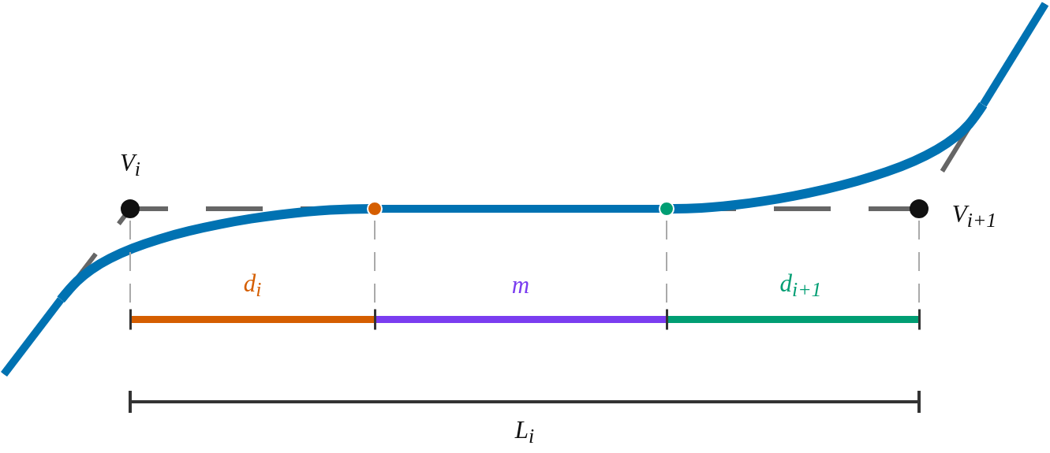
Hình 4. Ngân sách chiều dài trên cạnh chung của hai góc kề nhau; biên m ngăn hai đoạn chuyển tiếp chồng lấn.
Sau khi các điều kiện khả thi cục bộ được kiểm tra, PSTMO xem mỗi phương án xử lý tại một góc như một trạng thái. Gọi Jᵢ(k) là giá trị hàm mục tiêu cục bộ của phương án k tại góc i và Fᵢ(k) là giá trị hàm mục tiêu tích lũy nhỏ nhất của một chuỗi khả thi kết thúc ở trạng thái đó. Đối với trạng thái chuyển tiếp, Jᵢ(k) là chi phí cục bộ chuẩn hóa tổng hợp từ mức gần vật cản, vận tốc góc cực đại và tích phân bình phương độ cong của phương án; các phương án chỉ được đưa vào quy hoạch động sau khi đã qua cổng khả thi và điều kiện cạnh tranh về thời gian. Với F₁(k)=J₁(k), truy hồi quy hoạch động cho i=2,…,N là:
$$F_{i}\left(k\right)=J_{i}\left(k\right)+\min_{j∈C_{i}\left(k\right)}F_{i-1}(j).$$
Trong đó, Cᵢ(k) là tập các trạng thái j của góc i-1 thỏa d_{i-1}(j)+d_{i}(k)+m ≤ L_{i-1} . Với phương án quay tại chỗ, phần chiều dài cạnh bị chiếm dụng bằng không. Mỗi lần cập nhật, thuật toán đồng thời lưu con trỏ về trạng thái trước đó. Khi đến góc cuối, trạng thái có giá trị tích lũy nhỏ nhất được chọn và chuỗi quyết định được khôi phục bằng truy vết ngược. Nhờ đó, PSTMO tối ưu trên toàn chuỗi góc thay vì chọn tham lam phương án tốt nhất riêng lẻ rồi sửa xung đột về sau.
Nếu N là số góc và mỗi góc có không quá K phương án, ở mỗi lớp quy hoạch động một trạng thái hiện tại có thể phải so sánh với tối đa K trạng thái của góc trước. Vì vậy, độ phức tạp thời gian của bước lựa chọn là O(NK²). Giá trị hàm mục tiêu chỉ được so sánh sau khi phương án đã vượt qua toàn bộ kiểm tra hình học, động học và vùng quét hình bao robot.
D. Tạo và kiểm tra đường đầu ra
Đường đầu ra được ghép theo thứ tự từ các đoạn thẳng còn lại và các đoạn chuyển tiếp đã chọn, sau đó lấy mẫu lại với khoảng cách đều. Vị trí điểm đầu, vị trí điểm đích và góc hướng tại điểm đích được bảo toàn. Một kiểm tra cuối độc lập xác nhận các trạng thái tư thế có giá trị hợp lệ, hai đầu mút được bảo toàn, các đoạn chuyển động ghép vẫn thỏa điều kiện khả thi, ngân sách cạnh chung không bị vi phạm và vùng quét hình bao robot trên toàn đường không phát hiện va chạm; Nếu một bất biến cuối không thỏa, PSTMO báo thất bại thay vì trả về đường đã làm mượt đó.
Kiểm tra cuối được thực hiện trên đường đã ghép chứ không chỉ trên từng phương án, vì phép lấy mẫu lại và mối nối giữa các thành phần có thể tạo tình huống không xuất hiện khi kiểm tra cục bộ. Đường chỉ được chấp nhận khi số liệu hữu hạn, thứ tự tiến dọc tuyến được giữ và mọi mẫu nội suy của hình bao robot đều hợp lệ trên cùng bản đồ chi phí đầu vào. Cơ chế này đặt tính khả thi lên trước yêu cầu làm tròn hình học; nếu đường ghép cuối vi phạm bất kỳ bất biến nào, PSTMO báo thất bại thay vì xuất một đường đã làm tròn nhưng không bảo đảm an toàn.
V. THỬ NGHIỆM VÀ ĐÁNH GIÁ KẾT QUẢ
A. Thiết lập thử nghiệm
Năm phương án xử lý đường được đưa vào phép so sánh gồm Raw, Simple, Savitzky–Golay, Constrained và PSTMO. Trong từng nhóm thử nghiệm, Raw giữ nguyên đường do bộ lập kế hoạch toàn cục tạo và được dùng làm mốc; bốn bộ làm mượt còn lại nhận đúng đường Raw đó làm đầu vào. Nguyên lý, cấu hình và vai trò của từng phương án được tóm tắt trong Bảng I.
BẢNG I
CÁC PHƯƠNG ÁN ĐƯỢC DÙNG TRONG PHÉP SO SÁNH
Phương án | Nguyên lý/cấu hình dùng trong thử nghiệm | Vai trò
Raw | Đường gốc do bộ lập kế hoạch tạo; chưa đi qua bộ làm mượt. | Phương án đối chứng
Simple | Bộ làm mượt lặp cục bộ trên các điểm đường; tối đa 1000 vòng, hai lần tinh chỉnh. | Đối chứng chi phí thấp
Savitzky-Golay | Lọc đa thức cửa sổ 7 điểm với hệ số [-2, 3, 6, 7, 6, 3, -2]/21; hai lần tinh chỉnh. | Đối chứng lọc cục bộ
Constrained | Tối ưu lặp có thành phần độ trơn và bản đồ chi phí; wsmooth=200000, wcost=0,015, wcurve=wdist=0. | Đối chứng có ràng buộc
PSTMO | Đoạn chuyển tiếp Bézier bậc năm G², giới hạn hai bánh, vùng quét hình bao robot và quy hoạch động. | Phương pháp đề xuất

Bảng I phân biệt rõ vai trò của các phương án đối chứng. Raw không phải bộ làm mượt; Simple và Savitzky–Golay đại diện cho hai cách xử lý cục bộ có chi phí thấp, còn Constrained là phương án tối ưu lặp có sử dụng bản đồ chi phí. Trong cấu hình thử nghiệm, trọng số độ cong của Constrained bằng không nên Eκ không phải thành phần được tối thiểu hóa trực tiếp. Mọi cấu hình được giữ nguyên trên cả ba bản đồ và năm nguồn đường; do đó, kết quả chỉ mô tả các cấu hình đã thử, không được hiểu là hiệu năng cực đại có thể đạt được sau khi hiệu chỉnh riêng từng phương pháp.
Thử nghiệm được thực hiện trên Ubuntu 24.04, ROS 2 Jazzy, Nav2 và Gazebo Harmonic, với CPU Intel Core i5-12450HX. Robot có hình bao chữ nhật 0,44×0,34 m. Khoảng cách hai bánh b=0,2548 m được dùng trong mô hình và các phép kiểm tra động học của bộ làm mượt; riêng plugin DiffDrive trong Gazebo dùng giá trị hiệu dụng 0,2834 m sau hiệu chỉnh tiếp xúc bánh-mặt sàn và odometry. Các giới hạn chuyển động, độ phân giải bản đồ và khoảng lấy mẫu được liệt kê trong Bảng II.
BẢNG II
THÔNG SỐ CHÍNH CỦA HỆ THỐNG THỬ NGHIỆM
Thành phần | Giá trị
Nền tảng | Ubuntu 24.04; ROS 2 Jazzy; Gazebo Harmonic
CPU | Intel Core i5-12450HX
Bản đồ chi phí | 0,05 m/ô
Hình bao robot | Hình chữ nhật 0,44×0,34 m
Khoảng cách bánh | Vật lý/mô hình: 0,2548 m; hiệu dụng Gazebo: 0,2834 m
Giới hạn vận tốc | vmax=0,30 m/s; |ω|max=0,80 rad/s; |vbánh|max=0,36 m/s
Giới hạn gia tốc ngang | 0,18 m/s²
Khoảng mẫu | Kiểm tra 0,02 m; đầu ra 0,05 m
Trong mỗi môi trường, năm bộ lập kế hoạch NavFn A*, NavFn Dijkstra, Theta*, Smac2D và SmacHybrid tạo năm đường Raw. Simple, Savitzky–Golay, Constrained và PSTMO sau đó được chạy độc lập trên từng đường, tạo 15 nhóm ghép cặp trên ba môi trường. Các phương án trong cùng nhóm dùng chung bản đồ chi phí và giới hạn chuyển động. Mỗi tổ hợp chỉ được chạy một lần; do đó, các kết quả dưới đây là thống kê mô tả và không được dùng để lập khoảng tin cậy.
B. Kịch bản thử nghiệm
Ba bản đồ được chọn để đại diện cho ba cấu trúc hình học khác nhau: (i) không gian mở với một khối cản trung tâm, từ (-2,20; -0,60) m đến (1,20; -0,60) m; (ii) lối đi hẹp theo đường chéo tây nam-đông bắc, từ (-5,00; -3,00) m đến (5,00; 3,00) m; và (iii) kho có lối giao cắt, từ (-2,00; -2,80) m đến (2,00; 2,80) m. Cả năm phương án đều tạo được đầu ra trong toàn bộ 15 nhóm ghép cặp. Hình 6-8 minh họa ca Theta* đại diện trong mỗi môi trường; mỗi hình gồm bối cảnh bản đồ, một vùng chuyển tiếp phóng đại và số liệu riêng của ca minh họa.
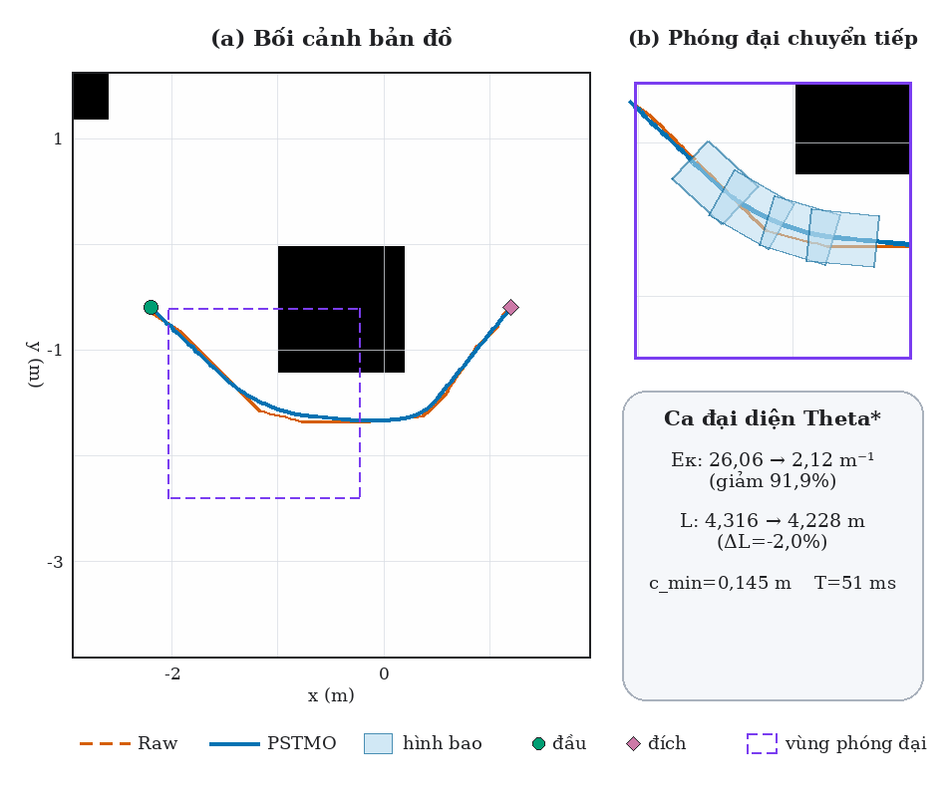
Hình 5. Ca Theta* đại diện trong không gian mở: (a) bối cảnh bản đồ; (b) vùng chuyển tiếp phóng đại với các tư thế hình bao robot. Ô bên dưới báo cáo số liệu của riêng ca minh họa, không phải trung bình môi trường.
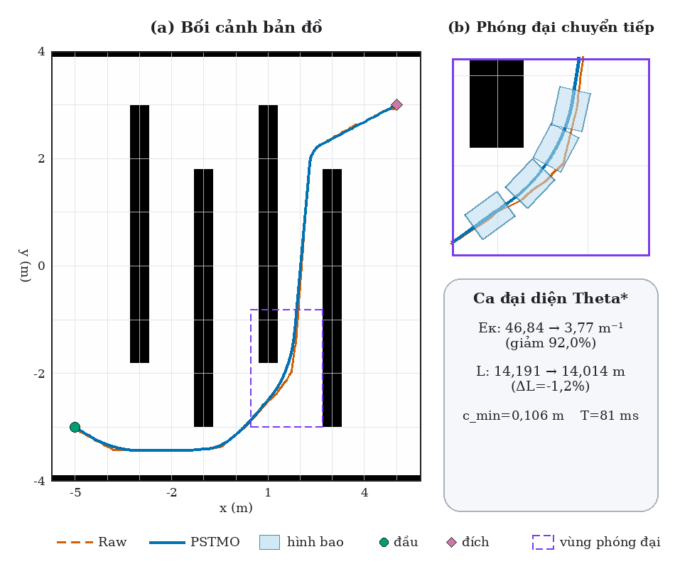
Hình 6. Ca Theta* đại diện trong lối đi hẹp: (a) bối cảnh bản đồ; (b) vùng chuyển tiếp phóng đại với các tư thế hình bao robot. Khung nét đứt trong (a) xác định miền được phóng đại ở (b).
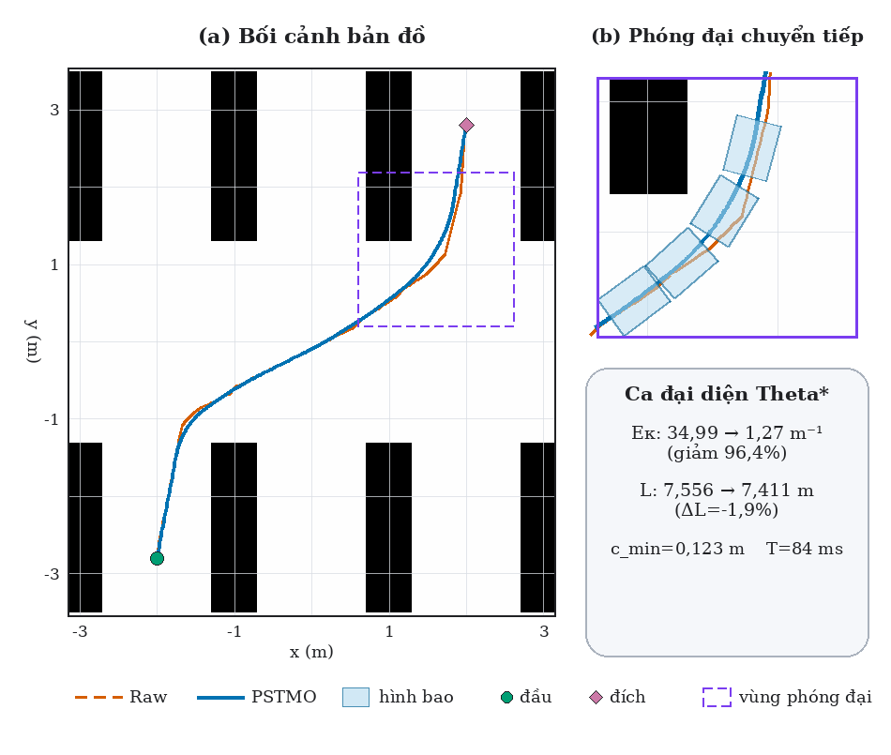
Hình 7. Ca Theta* đại diện trong kho có lối giao cắt: (a) bối cảnh bản đồ; (b) vùng chuyển tiếp phóng đại với các tư thế hình bao robot. Đường Raw và PSTMO được hiển thị trên cùng bản đồ chi phí.
C. Chỉ số đánh giá
Ba chỉ số duy nhất dùng để so sánh là chiều dài L trong (2), tích phân bình phương độ cong Eκ trong (4), và thời gian xử lý thuật toán tính từ lúc nhận đến khi trả đường. Thời gian Raw phản ánh bước chuyển tiếp/sao chép trong cùng bộ đo, không gồm thời gian lập kế hoạch toàn cục. Bộ đo có lượng tử khoảng 3 ms, vì vậy các trung bình rất nhỏ chỉ biểu thị dưới độ phân giải đáng tin cậy chứ không phải chi phí bằng không.
L được cộng từ khoảng cách Euclid giữa các mẫu liên tiếp. Để tính Eκ thống nhất giữa các phương pháp có mật độ điểm khác nhau, mỗi đường được đánh giá theo cùng quy trình lấy mẫu theo chiều dài cung; độ cong rời rạc sau đó được bình phương và tích phân số. Trung bình toàn bộ được lấy trên 15 cặp bản đồ-bộ lập kế hoạch, tức mỗi bộ lập kế hoạch đóng góp một đường cho từng môi trường. Cách ghép cặp này bảo đảm mọi bộ làm mượt trong một nhóm nhận cùng đường Raw.
D. Kết quả và thảo luận
BẢNG III
TRUNG BÌNH TRÊN 15 NHÓM BẢN ĐỒ-BỘ LẬP KẾ HOẠCH
Phương pháp | L (m) | Eκ (m⁻¹) | T (ms)
Raw | 8,818 | 166,224 | 4,8
Simple | 8,730 | 11,744 | 1,0
Savitzky-Golay | 8,787 | 32,286 | 0,2
Constrained | 8,822 | 31,213 | 19,0
PSTMO | 8,645 | 2,887 | 96,0

Bảng III tổng hợp kết quả trên 15 nhóm ghép cặp. PSTMO đạt E_{κ}=2,887 m⁻¹, thấp hơn Raw, Simple, Savitzky-Golay và Constrained lần lượt 98,26%, 75,42%, 91,06% và 90,75%. Chiều dài trung bình của PSTMO là 8,645 m, thấp hơn bốn phương án còn lại từ 0,98% đến 2,01%; vì vậy, trong tập thử nghiệm này, mức giảm Eκ không đi kèm với việc kéo dài đường. Đổi lại, PSTMO cần 96,0 ms, so với 1,0 ms của Simple, 0,2 ms của Savitzky–Golay và 19,0 ms của Constrained.
Giá trị E_{κ} lớn của Raw xuất phát từ các đổi hướng rời rạc của đường đa tuyến sau khi được đánh giá bằng cùng quy trình lấy mẫu; vì vậy, đại lượng này nên được hiểu là chỉ số mức uốn theo giao thức đánh giá, không phải độ cong liên tục tại một đỉnh lý tưởng. Simple làm giảm mạnh chỉ số này bằng cách dịch chuyển lặp các điểm, trong khi Savitzky-Golay vẫn giữ lại nhiều biến thiên cục bộ. Constrained không trực tiếp tối thiểu hóa Eκ trong cấu hình đã thử. PSTMO tác động tại lân cận góc và buộc độ cong về không ở hai đầu đoạn chuyển tiếp; kết quả quan sát được phù hợp với mục tiêu hình học đó. Tuy nhiên, do các phương án không được hiệu chỉnh để tối ưu cùng một hàm mục tiêu, phép so sánh không đại diện cho mọi cấu hình có thể có của từng phương pháp.
BẢNG IV(a)
KẾT QUẢ TRUNG BÌNH — KHÔNG GIAN MỞ
Phương pháp | L (m) | Eκ (m⁻¹) | T (ms)
Raw | 4,334 | 94,450 | 1,8
Simple | 4,283 | 12,494 | 1,8
Savitzky-Golay | 4,319 | 29,529 | 0,0
Constrained | 4,356 | 17,813 | 10,2
PSTMO | 4,224 | 1,954 | 54,0

BẢNG IV(b)
KẾT QUẢ TRUNG BÌNH — LỐI ĐI HẸP
Phương pháp | L (m) | Eκ (m⁻¹) | T (ms)
Raw | 14,409 | 257,966 | 9,0
Simple | 14,269 | 8,833 | 1,2
Savitzky-Golay | 14,353 | 31,678 | 0,0
Constrained | 14,407 | 57,305 | 31,2
PSTMO | 14,169 | 4,326 | 154,2

BẢNG IV(c)
KẾT QUẢ TRUNG BÌNH — KHO GIAO CẮT
Phương pháp | L (m) | Eκ (m⁻¹) | T (ms)
Raw | 7,711 | 146,255 | 3,6
Simple | 7,640 | 13,906 | 0,0
Savitzky-Golay | 7,688 | 35,651 | 0,6
Constrained | 7,703 | 18,523 | 15,6
PSTMO | 7,541 | 2,380 | 79,8

Bảng IV(a)–(c) cho thấy PSTMO đạt Eκ trung bình thấp nhất trong cả ba môi trường: 1,954 m⁻¹ ở không gian mở, 4,326 m⁻¹ ở lối đi hẹp và 2,380 m⁻¹ ở kho có lối giao cắt. So với Simple, mức giảm tương ứng là 84,36%, 51,03% và 82,89%. Lối đi hẹp có mức cải thiện tương đối nhỏ nhất, đồng thời có thời gian PSTMO lớn nhất là 154,2 ms. Xu hướng này phù hợp với việc các góc liên tiếp phải chia sẻ ngân sách cạnh theo (9), nhưng thí nghiệm hiện tại chưa tách riêng ảnh hưởng của số góc, chiều dài cạnh và khoảng hở vật cản để thiết lập quan hệ nhân quả.
Thời gian xử lý của PSTMO thay đổi rõ theo môi trường: 54,0 ms ở không gian mở, 154,2 ms ở lối đi hẹp và 79,8 ms ở kho có lối giao cắt. Thứ tự này nhất quán với số lượng phương án tại góc và quan hệ tương thích mà thuật toán phải đánh giá, thay vì chỉ phụ thuộc vào chiều dài đường. Tuy nhiên, mỗi bản đồ chỉ có một cặp điểm đầu–đích, nên các số liệu trên chưa đủ để xây dựng một mô hình tổng quát về thời gian xử lý theo cấu trúc môi trường.
Chiều dài của PSTMO thấp hơn các phương án còn lại trong trung bình tổng hợp, nhưng mức chênh chỉ khoảng 1–2%. Kết quả này không có nghĩa PSTMO tìm được một tuyến toàn cục ngắn hơn, vì tuyến và thứ tự hành lang vẫn do bộ lập kế hoạch quyết định. Lợi ích chính là phân bố lại chuyển hướng trong cùng hành lang để giảm Eκ mà không làm tăng chiều dài; đánh đổi tương ứng là chi phí xử lý lớn hơn khi số góc và số phương án cần kiểm tra tăng.
Phạm vi đánh giá còn giới hạn ở ba bản đồ tĩnh, một cặp điểm đầu–đích cho mỗi bản đồ, năm nguồn đường và một lần chạy cho mỗi tổ hợp. Vì vậy, chưa thể ước lượng độ bất định hoặc khái quát thời gian xử lý sang các tuyến khác. Độ phân giải của bộ đo cũng làm các giá trị dưới vài mili giây kém tin cậy. Kiểm tra không phát hiện va chạm là kết quả nhị phân trên bản đồ chi phí đã dùng, không thay thế đánh giá khoảng hở và sai số mô hình ngoài thực địa. Ngoài ra, Eκ chỉ mô tả hình học, không trực tiếp phản ánh sai số bám đường, năng lượng hoặc tải động lực học. PSTMO tìm kiếm trên tập tham số rời rạc nên không bảo đảm tối ưu liên tục toàn cục; liên tục G² theo hình học cũng không bảo đảm gia tốc giật theo thời gian bằng không.
VI. KẾT LUẬN
Bài báo đã đề xuất PSTMO, một phương pháp hậu xử lý nhằm chuyển đổi đường đa tuyến chứa các đỉnh gãy do bộ lập kế hoạch toàn cục tạo ra thành đường phù hợp hơn với chuyển động của robot dẫn động vi sai. Khác với cách làm mượt độc lập từng góc hoặc tối ưu lại toàn bộ tuyến, PSTMO chỉ biến đổi cục bộ vùng lân cận của các đỉnh gãy nhưng lựa chọn phương án trên toàn bộ chuỗi góc. Cấu trúc Bézier bậc năm được xây dựng để bảo đảm liên tục hình học bậc hai tại các mối nối thẳng–cong. Các phương án chuyển tiếp chỉ được chấp nhận sau khi thỏa mãn các giới hạn về độ cong, vận tốc tịnh tiến, vận tốc góc, vận tốc bánh xe, gia tốc ngang và điều kiện không va chạm theo vùng quét của hình bao robot. Quy hoạch động được sử dụng để lựa chọn chuỗi phương án tương thích và ngăn các đoạn chuyển tiếp tại những góc kề nhau chồng lấn. Việc kiểm tra lại toàn bộ đường sau khi ghép giúp thuật toán ưu tiên tính khả thi và an toàn thay vì buộc mọi góc phải được làm tròn.
PSTMO được đánh giá trong ROS 2 Jazzy và Gazebo Harmonic trên 15 tổ hợp được tạo bởi ba môi trường và năm bộ lập kế hoạch toàn cục. Quy trình đánh giá ghép cặp bảo đảm Raw, Simple, Savitzky–Golay, Constrained và PSTMO trong mỗi trường hợp đều sử dụng cùng một đường đầu vào. Kết quả cho thấy PSTMO đạt giá trị tích phân bình phương độ cong trung bình thấp nhất trong cả ba môi trường khi so sánh với các phương pháp khác. Trên toàn bộ 15 trường hợp, phương pháp đạt chiều dài trung bình 8,645 m, tích phân bình phương độ cong 2,887 m⁻¹ và thời gian xử lý 96,0 ms. So với Simple và Constrained, tích phân bình phương độ cong giảm lần lượt 75,42% và 90,75%, trong khi chiều dài đường giảm tương ứng 0,98% và 2,01%. Kết quả này cho thấy PSTMO phân bố lại quá trình chuyển hướng trong cùng hành lang do bộ lập kế hoạch xác định, cải thiện đáng kể chất lượng hình học mà không phải đánh đổi bằng việc kéo dài đường. Chi phí cho các bước sinh phương án, kiểm tra hình bao và lựa chọn bằng quy hoạch động làm thời gian xử lý cao hơn các phương pháp đối chứng, nhưng giá trị trung bình vẫn ở mức 96,0 ms trong cấu hình thử nghiệm.
Hiện tại, phạm vi nghiên cứu của bài báo này mới chỉ tập trung nghiên cứu đánh giá chất lượng hình học của đường, chiều dài và thời gian xử lý trên ba bản đồ tĩnh, một cặp điểm đầu–đích cho mỗi bản đồ và một lần chạy cho mỗi tổ hợp. Bài báo chưa nghiên cứu về các yếu tố vật lý khác: sai số bám đường, năng lượng tiêu thụ, tải động lực học hoặc khả năng làm việc trong môi trường động. Tuy nhiên, kết quả đạt được đã chứng minh được tính khả thi của phương pháp PSTMO do nhóm tác giả đề xuất.
Trong các nghiên cứu tiếp theo, phương pháp PSTMO sẽ được đánh giá trên nhiều bản đồ và nhiều cặp điểm đầu–đích với các phép chạy lặp để phân tích độ biến thiên của kết quả. Các thử nghiệm cũng cần bổ sung chỉ tiêu sai số bám đường, thời gian hoàn thành nhiệm vụ, ảnh hưởng của nhiễu, trượt bánh, tải trọng và vật cản động, đồng thời xác thực trên robot thực. Về thuật toán, các hướng phát triển gồm tối ưu liên tục các tham số chuyển tiếp, đưa khoảng hở của hình bao robot vào bài toán lựa chọn và bổ sung tham số hóa theo thời gian để đánh giá vận tốc, gia tốc, độ giật và năng lượng trong quá trình robot thực thi đường.

TÀI LIỆU THAM KHẢO
[1] S. Macenski, F. Martín, R. White, and J. Ginés Clavero, “The Marathon 2: A Navigation System,” in Proc. IEEE/RSJ Int. Conf. Intelligent Robots and Systems (IROS), 2020, pp. 2718-2725, doi: 10.1109/IROS45743.2020.9341207.
[2] S. Quinlan and O. Khatib, “Elastic Bands: Connecting Path Planning and Control,” in Proc. IEEE Int. Conf. Robotics and Automation (ICRA), 1993, pp. 802-807.
[3] S. Fleury, P. Souères, J.-P. Laumond, and R. Chatila, “Primitives for Smoothing Mobile Robot Trajectories,” in Proc. IEEE Int. Conf. Robotics and Automation (ICRA), 1993, pp. 832-839.
[4] M. Brezak and I. Petrović, “Path Smoothing Using Clothoids for Differential Drive Mobile Robots,” IFAC Proc. Volumes, vol. 44, no. 1, pp. 1133-1138, 2011, doi: 10.3182/20110828-6-IT-1002.02944.
[5] K. Yang and S. Sukkarieh, “An Analytical Continuous-Curvature Path-Smoothing Algorithm,” IEEE Trans. Robotics, vol. 26, no. 3, pp. 561-568, Jun. 2010, doi: 10.1109/TRO.2010.2042990.
[6] X. Bu, H. Su, W. Zou, and P. Wang, “Curvature Continuous Path Smoothing Based on Cubic Bezier Curves for Car-Like Vehicles,” in Proc. IEEE Int. Conf. Robotics and Biomimetics (ROBIO), 2015, pp. 1453-1458, doi: 10.1109/ROBIO.2015.7418975.
[7] L. Xu, D. Wang, B. Song, and M. Cao, “Global Smooth Path Planning for Mobile Robots Based on Continuous Bezier Curve,” in Proc. Chinese Automation Congress (CAC), 2017, pp. 2081-2085, doi: 10.1109/CAC.2017.8243114.
[8] V. Parque and T. Miyashita, “Smooth Curve Fitting of Mobile Robot Trajectories Using Differential Evolution,” IEEE Access, vol. 8, pp. 82855-82866, 2020, doi: 10.1109/ACCESS.2020.2991003.
[9] D. Dolgov, S. Thrun, M. Montemerlo, and J. Diebel, “Practical Search Techniques in Path Planning for Autonomous Driving,” in Proc. 1st Int. Symp. Search Techniques in Artificial Intelligence and Robotics, 2008.
[10] N. Ratliff, M. Zucker, J. A. Bagnell, and S. Srinivasa, “CHOMP: Gradient Optimization Techniques for Efficient Motion Planning,” in Proc. IEEE Int. Conf. Robotics and Automation (ICRA), 2009, pp. 489-494.
[11] C. Rösmann, W. Feiten, T. Wösch, F. Hoffmann, and T. Bertram, “Trajectory Modification Considering Dynamic Constraints of Autonomous Robots,” in ROBOTIK 2012, 2012, pp. 74-79.
[12] C. Rösmann, F. Hoffmann, and T. Bertram, “Timed-Elastic-Bands for Time-Optimal Point-to-Point Nonlinear Model Predictive Control,” in Proc. European Control Conf. (ECC), 2015, pp. 3352-3357, doi: 10.1109/ECC.2015.7331052.
[13] C. Rösmann, F. Hoffmann, and T. Bertram, “Kinodynamic Trajectory Optimization and Control for Car-Like Robots,” in Proc. IEEE/RSJ Int. Conf. Intelligent Robots and Systems (IROS), 2017, pp. 5681-5686, doi: 10.1109/IROS.2017.8206458.
[14] E. Heiden, L. Palmieri, S. Koenig, K. O. Arras, and G. S. Sukhatme, “Gradient-Informed Path Smoothing for Wheeled Mobile Robots,” in Proc. IEEE Int. Conf. Robotics and Automation (ICRA), 2018, pp. 1710-1717, doi: 10.1109/ICRA.2018.8460818.
[15] H. Andreasson, J. Saarinen, M. Cirillo, T. Stoyanov, and A. J. Lilienthal, “Fast, Continuous State Path Smoothing to Improve Navigation Accuracy,” in Proc. IEEE Int. Conf. Robotics and Automation (ICRA), 2015, pp. 662-669, doi: 10.1109/ICRA.2015.7139250.

